Разработать программу решения двумерного уравнения Гельмгольца
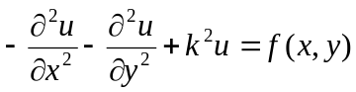
в квадратной области 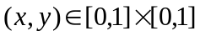 с граничными условиями
и правой частью

Для численного решения уравнения на прямоугольной равномерной сетке использовать конечно-разностную схему «крест» второго порядка аппроксимации по обеим независимым переменным.
Полученную систему линейных алгебраических уравнений решить итерационным методом Якоби и Зейделя.

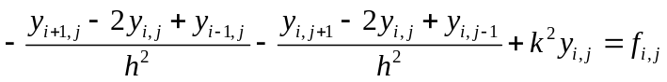, i = 1,..,N-1, j = 1,..,N-1
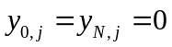, j = 0,..,N
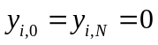, i = 1,..,N-1

